الاسم ................................ ................................. |  |  |  |  | الصف الأول المتوسط ( )
السؤال الأول : ما مكونات المجموعة الشمسية ؟
1 - ..................................... 2- ....................................
3 - ............................................ 4 - ........................................
السؤال الثاني – حدد موقع تقاطع خطوط الطول مع دوائر العرض  بوضع علامة ( ( . |  |  | 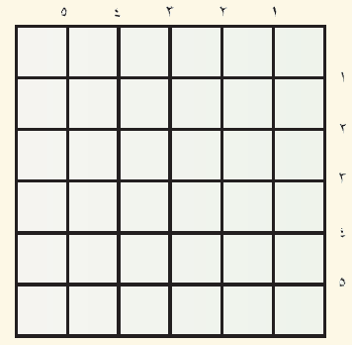
1 – خط طول رقم ( 5 ) مع خط عرض رقم ( 3 ) .
2 – خط طول رقم ( 2 ) مع خط عرض رقم ( 4 ) .
السؤال الثالث : أختر الإجابة الصحيحة فيما يأتي :
1 – عدد دوائر العرض : - 180 دائرة . - 360 خطا . - 90 دائرة .
2 – أكبر القارات مساحة : - قارة أستراليا . - قارة أوروبا . قارة آسيا .
3 - تبلغ نسبة اليابسة : - 77% . - 29% . - 71 % .
السؤال الرابع : أكتب أسماء اثنين من القارات على الخارطة في أماكنها الصحيحة :
قارة آسيا .

قارة أفريقيا .

قارة أمريكا الجنوبية .

قارة أمريكا الشمالية .

القارة المتجمدة الجنوبية

قارة أوروبا .

قارة أستراليا .
السؤال الخامس : أكتب الفرق بين :
 | البحيرة |  |  | الخليج
 | ..................................................................  .................................................................. |  |  | ..................................................................  ..................................................................

